 Urząd Gminy Hażlach
Urząd Gminy Hażlach jest na ulicy Głównej 57 w Hażlachu.
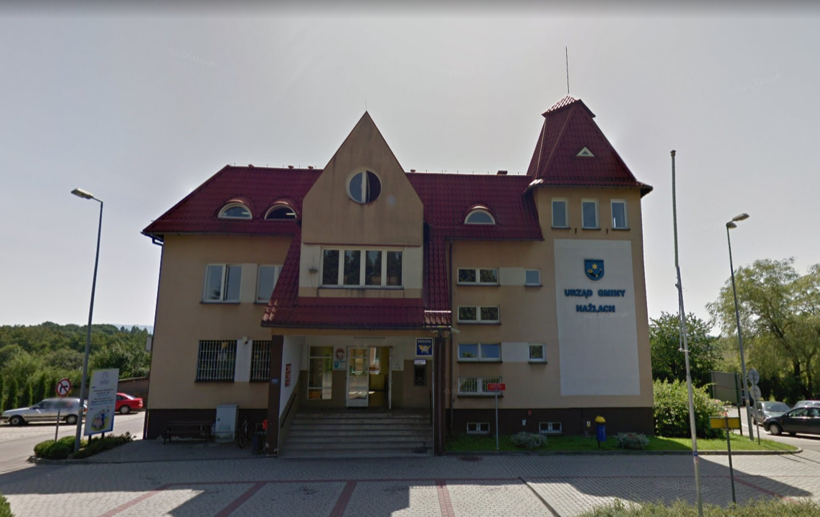
Najważniejsze osoby w urzędzie to Wójt, Sekretarz Gminy i Skarbnik Gminy. Wójt i Sekretarz zarządzają pracą urzędu.
Skarbnik zarządza pieniędzmi urzędu.
W urzędzie pracują też inne osoby.
Te osoby to urzędnicy, którzy pomagają mieszkańcom.
Jakie sprawy możesz załatwić w urzędzie:
- Możesz się zameldować.
- Możesz zrobić dowód osobisty.
- Możesz zgłosić, gdy urodzi się dziecko.
- Możesz otrzymać akt zgonu i akt urodzenia.
Akt zgonu to dokument, który jest potrzebny do pogrzebu.
Akt urodzenia to dokument, który dostają rodzice gdy urodzi się dziecko.
- Możesz wziąć ślub cywilny.
- Możesz zapłacić podatki i opłaty lokalne.
- Możesz zgłosić prowadzenie własnej firmy.
- Możesz załatwić sprawy związane ze śmieciami i ściekami.
- Możesz zgłosić drzewa do wycięcia.
Drzew nie wolno wycinać bez zgody urzędu.
Najpierw trzeba iść do urzędu po zgodę na wycięcie drzewa.
- Możesz nadać numer nieruchomości.
Nieruchomość to dom albo działka.
Gdy buduje się nowy dom to trzeba mu nadać numer.
- Możesz załatwić niektóre sprawy związane z pogrzebem.
Na przykład możesz wykupić miejsce na cmentarzu.
- Możesz dostać dokumenty potrzebne przy sprzedaży lub zakupie działki.
Możesz też dostać dokumenty potrzebne do darowizny działki.
Darowizna oznacza, że ktoś daje innej osobie za darmo działkę.
Możesz dostać informacje o planie zagospodarowania.
Plan zagospodarowania to specjalny dokument.
W tym dokumencie Urząd Gminy planuje gdzie będą budowane domy i ulice.
Jeżeli ktoś chce budować dom to musi sprawdzić czy na jego działce można postawić dom.
I to jest napisane w planie zagospodarowania.
Możesz też dostać zaświadczenie o rewitalizacji.
Rewitalizacja to różne działania poprawiające życie w mieście.
- Możesz złożyć wniosek w programie „Czyste Powietrze”.
Program „Czyste Powietrze” to pomoc w wymianie pieca.
Program „Czyste Powietrze” to także pomoc w ociepleniu budynku, montażu fotowoltaiki i wymianie okien i drzwi.
Fotowoltaika to specjalne urządzenia.
Te urządzenia montuje się na dachu domu.
Te urządzenia produkują prąd ze słońca.
Pracownik urzędu pomaga przygotować wniosek.
Inne sprawy, które możesz załatwić w urzędzie:
- Urząd organizuje wybory na prezydenta.
Urząd organizuje też wybory na wójta.
Urząd organizuje też wybory na radnych i sołtysów.
- Urząd ma spis mieszkańców.
Spis mieszkańców oznacza, że urząd ma zapisane imiona, nazwiska i adresy wszystkich mieszkańców gminy.
- Urząd zarządza Gminą w trudnych sytuacjach.
Na przykład gdy jest powódź albo wichura.
- Urząd wydaje pieniądze publiczne.
Każdego roku Rada Gminy ustala ile pieniędzy może wydać urząd.
Rada Gminy to różne osoby.
Te osoby są wybrane przez mieszkańców Gminy.
Rada Gminy co rok podejmuje decyzje ile urząd może wydać pieniędzy.
- Urząd prowadzi Punkt Obsługi Inwestora.
Punkt Obsługi Inwestora pomaga nowym firmom.
- Urząd prowadzi szkoły i przedszkola.
- Urząd pomaga klubom sportowym.
- Urząd wydaje zezwolenia na transport osób na terenie Gminy.
Urząd wydaje pozwolenie na przewóz osób taksówką na terenie Gminy.
- Urząd buduje i naprawia drogi gminne i chodniki.
- Urząd dba o przyrodę i zieleń w gminie.
- Urząd opiekuje się bezdomnymi zwierzętami.
- Urząd pilnuje i dba o czystość i porządek.
- Urząd dba o środowisko.
- Urząd zajmuje się wszystkimi budynkami publicznymi.
Urząd zajmuje się też innymi miejscami publicznymi.
Na przykład dba o cmentarz.
Urząd również zajmuje się mieszkaniami komunalnymi.
- Urząd zajmuje się planowaniem przestrzennym.
To znaczy, że urząd ustala gdzie w gminie można budować domy, a gdzie ulice.
- Urząd dba o zabytki oraz miejsca pamięci narodowej.
- Urząd współpracuje z radnymi, sołtysami i organizacjami pozarządowymi.
Urząd jest otwarty od poniedziałku do piątku.
Poniedziałek: 7.00 – 15.00
Wtorek: 7.00 – 15.00
Środa: 7.00 – 17.00
Czwartek: 7.00 – 15.00
Piątek: 7.00 – 13.00
Do urzędu możesz przyjść lub zadzwonić.
Jak możesz załatwić sprawy w Urzędzie?
- Możesz napisać pismo i wysłać na adres: ulica Główna 57, 43-419 Hażlach.
- Możesz napisać pismo i przynieść do Sekretariatu (pokój nr 5).
- Możesz napisać pismo i wysłać za pomocą platformy ePUAP.
Platforma ePUAP to strona internetowa do wysyłania pism do urzędu.
Adres skrzynki Urzędu na platformie ePUAP to: /54vb21eqdh/SEKAP
- Możesz zadzwonić na numer: 33 8567 212, 33 8569 479, 33 8569 555.
- Możesz napisać e-mail na adres: ug@hazlach.pl.
- Możesz przyjść do Urzędu i spotkać się z pracownikiem.
Parking przed urzędem
Możesz przyjechać do urzędu samochodem.
Przy Urzędzie jest bezpłatny parking dla wszystkich.
Urząd ma strony internetowe
www.hazlach.samorzady.pl i www.samorzad.gov.pl/web/gmina-hazlach.
Na tych stronach jest dużo informacji o urzędzie.

